

fİTVEB4.0



*HAZIRLAYANLAR:*

*ONUR YÜCEL/B201306030*

*ENES GÜMÜŞ/B201306577*

*OĞUZHAN ÖNÜT/B201306047*

SAKARYA ÜNİVERSİTESİ

YÖNETİM BİLİŞİM SİSTEMLERİ

2021-2022 GÜZ YARIYILI

GEREKSİNİM YÖNETİMİNE GİRİŞ

**İçindekiler**

1. Proje Hakkında Ön Bilgi 2

2. Proje Detayları 3

3. Gereksinim Analizi 4,5,6,7

4. Story Board’lar 8,9

5. Use Case Diyagramları ve Formları 10,11,12

6. Wireframe Tasarımları 13,14,15

7. Kullanıcı Hikayeleri (User Story) 16

8. Kabul Kriterleri ve Kabul Testleri 17,18

9. Story Map 19

**Proje Kapsamını Hazırlayanlar**

***Proje Yönetim Sorumlusu***

-Onur Yücel

***Yazılım Geliştirme Uzmanları***

-Onur Yücel

-Oğuzhan Önüt

-Enes Gümüş

***Katılımcılar***

-Salon Müdürü

-Salon Üyesi

-Kişisel Antrenör

**Katılımcıların Rolleri**

***Kullanıcılar***

-Salon Müdürü (Üçüncül ve İkincil Kullanıcı)

-Salon Üyeleri (Birincil Kullanıcı)

-Kişisel Antrenör (Birincil ve İkincil Kullanıcı)

***Yazılım Geliştirme Uzmanları***

-Proje Gereksinimlerini Belirlemek

***Proje Yönetim Sorumlusu***

-Tüm Süreçlere Destek Olmak

**Projenin Amacı, Kapsamı ve Hedefleri**

Proje, salon müdürünün isteği doğrultusunda iş süreçlerini çeşitli karmaşalardan kurtarmak ve daha düzenli bir hâle getirmek için talep edildi. Müdür; üye ve kişisel antrenör arasındaki bağlantıyı güçlendirmek, üyenin salonla olan bağını üyeye aitlik hissettirerek artırmayı amaçlamak, kendisinin(müdür) ise salon içerisindeki hakimiyetini arttırmak ve en nihayetinde minimum maliyetle en optimal sonuca ulaşmayı amaçladıklarını belirtti. Bu istenilenlere ulaşmak için proje yönetim sorumlusunun tüm paydaşlarla görüşmesi, ihtiyaçlarının belirlenmesi gerekir. Proje yönetim sorumlusu, yazılım geliştirme uzmanlarıyla eşgüdümlü çalışacaktır. Müdürün, projenin bitmesi için verdiği süre iki aydır ve işletme için

**Ürün Vizyonu**

Ürün, uzun vadede işletmeyi diğer tüm işletmelerden ayıracaktır. Ürün; salonun mali işlerini düzene sokmak, antrenör-üye arasındaki iletişimi güçlendirmek, üye-salon arasındaki bağı arttırmak, müdür-salon arasındaki hakimiyeti arttırmak için vardır.

**Ürün Kapsamı**

Salon müdürünün talepleri, antrenör talepleri ve üye talepleri uçuk şeyler değildir. (gereksinim analizi kısmında verilecektir.) ve hepsi kapsam dahilindedir.

**Gereksinim Analizi**

*Müdür, Antrenör ve Üye’nin Tarafımızla İstişare Ederek Belirlenen Gereksinimleri*

**1.**Üye bizimle temasa geçmeden uygulama aracılığıyla salonlarımıza kaydolabilmeli ve ücreti ödeyebilmelidir. (Müdür Talebi)

**2.** Üye uygulama aracılığıyla salonda bulunan antrenörlerden istediğini seçebilmeli ilk görüşmeden sonra karar verilen programı uygulamada kendine özel oluşan profilde görebilmeli. (Üye Talebi)

**3.**Antrenörler kendisini seçen üyeleri uygulamada görebilmeli, üyelerin sürekli güncelledikleri kol ölçüsü, bel ölçüsü, göğüs ölçüsü, kilolarını vb. takip edebilmelidir. Ek olarak yönetimden kontenjan sınırı talep etmektedirler. (Antrenör Talebi)

**4.**Üyeler uygulama aracılığıyla antrenörlerden randevu alabilmeli, antrenörler kendilerine özel oluşan randevu tablosuna gün içinde takip edebilmeli ayrıca yaklaşan randevunun ikazı her iki tarafa da iletilmelidir. (Antrenör-Üye Ortak Talebi)

**5**.Salon içerisinde bulunan üyeler salonda çalınacak şarkıyı her üyenin 2 tercih hakkı olacak şekilde uygulama aracılığıyla seçebilmeli ve şarkı listesi bu şekilde oluşmalı. Bireysel müzik dinleyenleri rahatsız etmemek adına ses seviyesi belirli bir seviyede tutulmalıdır. (Üye Talebi)

**6**.Salon müdürü öğrencilerin ödedikleri ücretleri takip edebilmeli, süresi dolmak üzere olan öğrencilere geri bildirim gönderebilmelidir. (Müdür Talebi)

**7**.Üyeler uygulama aracılığıyla kendilerine özel oluşturulan karekodu turnikelere okutarak salona girmelidir. Çıkışı da aynı şekilde karekodu okutarak yapmalılardır. (Müdür Talebi)

**8.**Sensörler aracılığıyla boş olan dolaplar uygulama üzerinden görülebilmelidir. (Üye Talebi)

**9.**Salon müdürü anlık olarak salonda bulunanları uygulama üzerinden takip edebilmelidir. (Müdür Talebi)

**10.**Üye salonda geçirdiği gün (saat, saniye) sayısını görebilmeli ayrıca üyeliğinin sonlanmasına kalan gün sayısını görebilmelidir. (Üye Talebi)

**Not:** Müşteri ile görüşülmüştür. İstekleri açık ve ihtiyaçlarının tamamını karşıladığı için ekstra bir ortaya çıkarma (elicitation) işlemine gerek duyulmamıştır.

**Fonksiyonel Gereksinimler**

🡪 Üye, işletme ile fiziksel temasa geçmeden yazılımın çalışması için oluşturulan ortamlardan kendine uygun olanı seçip ödemeyi internet bankacılığıyla yapıp kaydolabilmelidir. Üyenin ödediğine dair makbuz e-postasına ulaşmalıdır.

🡪Üye, salonda bulunan antrenörlerden istediğini uygulama aracılığı ile seçebilmelidir. İlk görüşemeden sonra belirlenen program üyenin özel profilinde görülmelidir. Antrenör kendisini seçen üyelerin bilgilerini görmelidir.

🡪Üye, antrenörlerin uygun randevu zamanlarını takip ve talep edebilmelidirler. Antrenörler ve üyeler yaklaşan randevu zamanlarında uyarılmalıdırlar.

🡪Salonda bulunan üyeler çalan müzik listesine şarkı ekleyebilmeli ve zamanı gelince dinleyebilmelidirler.

🡪 Salon müdürü öğrencilerin ödedikleri ücretleri görebilmeli son günü yaklaşan üyelere geribildirim gönderebilmelidir.

🡪Üyeler kendilerine özel oluşturulan karekodlarla salona girmeli, salon müdürü ise anlık olarak salondaki kişileri takip edebilmelidir.

🡪 Üye talep ettiği takdirde salonda geçirdiği toplam süreyi görebilmelidir.

🡪Üye boş dolapları sensörler aracılığıyla uygulama üzerinden görebilmelidir.

**Fonksiyonel Olmayan Gereksinimler**

*🡪Doğruluk ve Güvenilirlik:*

Müdür, antrenör ve üye ulaşmak istedikleri bilgiyi doğru almalıdır.

Örneğin;

-Üye, antrenör ile oluşturulan programı talep ettiği zaman profilinde görüşme sırasında oluşturulan olan programı görmelidir.

-Üye, boş dolapları sensörlerde oluşabilecek istenmeyen durumlardan dolayı “Dolu” olarak ya da “Boş” olarak görmemelidir.

*🡪Güvenlik:*

Sistem tüm paydaşlar için güvenli olmalıdır.

Örneğin;

-Üyelerin bilgilerinin saklandığı veri tabanı dış müdahalelere karşı korumalı olmalıdır.

*🡪Kullanılabilirlik:*

Ürün, paydaşlar için kullanımı kolay olmalıdır. Kullanıcı amacına kolaylıkla ulaşabilmelidir.

Örneğin;

-Kişi, üye olmak istediği zaman ürün kısmında hiçbir kısıta (Fiziksel, Bilişsel, Kültürel Kısıtlar) maruz kalmamalıdır. Bu Durum diğer paydaşalar içinde aynı şekilde geçerlidir.

*🡪Verimlilik:*

Ürün eklentileri kullanım tahribatı açısından dayanıklı olmalıdır.

Örneğin;

-Üyelerin dikkatsiz kullanımı sonucu dolaptaki sensörlerin bozulmaması için dış yüzeyleri dayanıklı olan sensörler seçilmelidir.

*🡪Performans:*

Ürünün iş süreçleri hızlı çalışmalıdır.

Örneğin;

-Üye ödemesini yaptıktan sonra makbuzu bir dakika içerisinde e- postasına ulaşmalıdır.

*🡪Sürdürülebilirlik:*

-Ürün, kullanıcılar için revaçta kalması ve rakiplerin her zaman bir adım önünde olabilmesi için gerektiği durumlarda amacı dışına çıkması gerekebilir.

Örneğin;

-Salon müdürü güvenilir bir supplement firmasıyla anlaşıp salon üyelerine (yazılımı kullanan kişilere) özel indirimler sunmak isteyebilir.

**STORY BOARD’LAR**

*1-ÜYE DENEYİMİ*

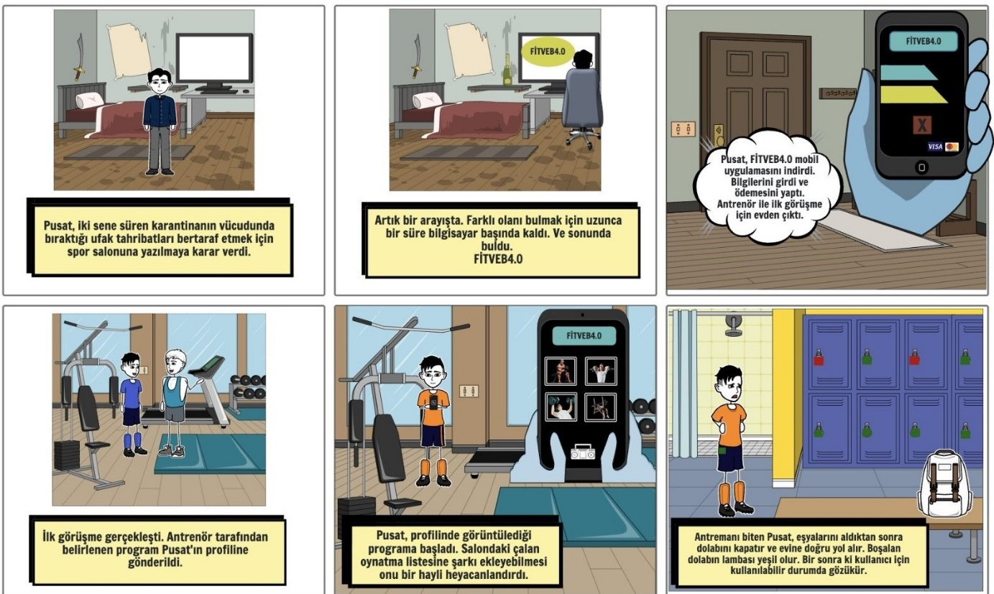

*2-MÜDÜR DENEYİMİ*

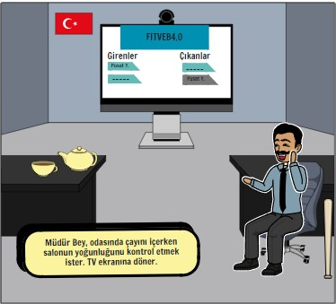

*3-ANTRENÖR DENEYİMİ*

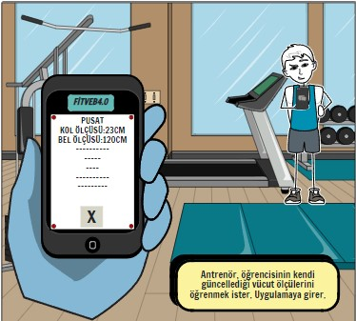

**USE CASE DİYAGRAMLARI VE FORMLARI**

*1-USE CASE DİYAGRAMI*

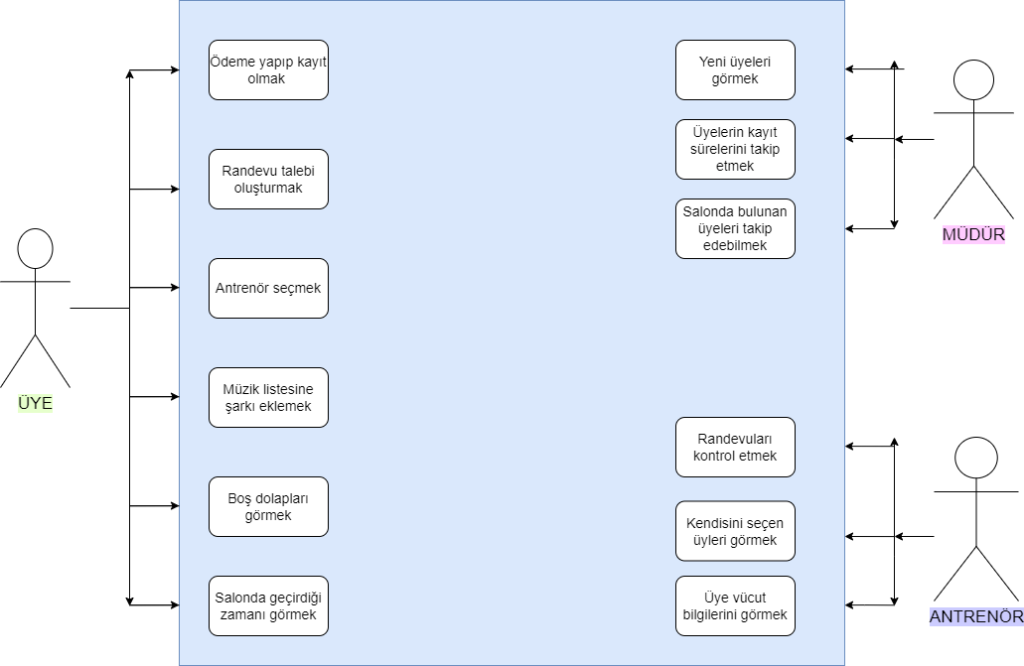

*2-USE CASE FORMU*

*🡪ÜYE KULLANIM SENARYOSU*

|  |  |
| --- | --- |
| Ad | Müzik Listesine Şarkı Eklemek |
| Katılımcı Aktörler | Üye |
| Hedef | Müzik Listesine Şarkı Eklemek |
| Tetikleyiciler | Müzik Listesine Şarkı Ekleme İsteği |
| Ön Koşullar | Salonda Bulunmak |
| Son Koşullar | Üyenin Şarkı Seçebilmesi |
| Temel Akış | 1-) Üye iki Şarkı seçer, 2-) Şarkılar Listeye Eklenir |
| Alternatif Akış | Telefonu Yanında Değildir, Şarkıyı Salon Bilgisayarında Ekler |
| İstisnalar | Üye Kulaklıkla Müzik Dinliyordur |
| Nitelikler | -İstek Oluştuktan Sonra Şarkılar Listenin Sonuna Eklenir  -Liste Her Otuz Dakikada Bir Otomatik Karışır. |

*🡪MÜDÜR KULLANIM SENARYOSU*

|  |  |
| --- | --- |
| Ad | Üyelerin Kayıt Sürelerini Takip Etmek |
| Katılımcı Aktörler | Müdür |
| Hedef | Üyelerin Kayıt Sürelerini Görmek |
| Tetikleyiciler | Müdürün, Üyelerin Kayıt Sürelerini Öğrenme İsteği |
| Ön Koşullar | Üyenin Kayıt Olması |
| Son Koşullar | Müdürün Üyenin Kayıt Süresine Bakabilmesi |
| Temel Akış | 1-) Üye Kayıt Olur 2-) Müdür Kayıt Süresine Bakar |
| Alternatif Akış | Müdürün Kayıt Sürelerini Telefonundan Takip Etmesi |
| İstisnalar | Hiç Kaydın Olmaması |
| Nitelikler | -Kaydı Dolmak Olan Üyelere İkaz Gönderilir |

*🡪ANTRENÖR KULLANIM SENARYOSU*

|  |  |
| --- | --- |
| Ad | Randevuları Kontrol Etmek |
| Katılımcı Aktörler | Antrenör |
| Hedef | Randevuları Görmek |
| Tetikleyiciler | Antrenörün Randevuları Görme İsteği |
| Ön Koşullar | Üyenin Antrenörden Randevu Alması |
| Son Koşullar | Antrenörün Randevular Bakabilmesi |
| Temel Akış | 1-) Üyenin Randevu Alması 2-) Antrenörün  Randevuyu Görüntülemesi |
| Alternatif Akış | Üyenin Salondayken Randevu Alması |
| İstisnalar | Hiçbir Randevu Alınmamış Olması |
| Nitelikler | -Randevu Süreleri Yaklaşınca Her İki Tarafa da Geribildirim Gönderilir |

**WIREFRAME TASARIMLARI**

*1-ÜYE DENEYİMİ*

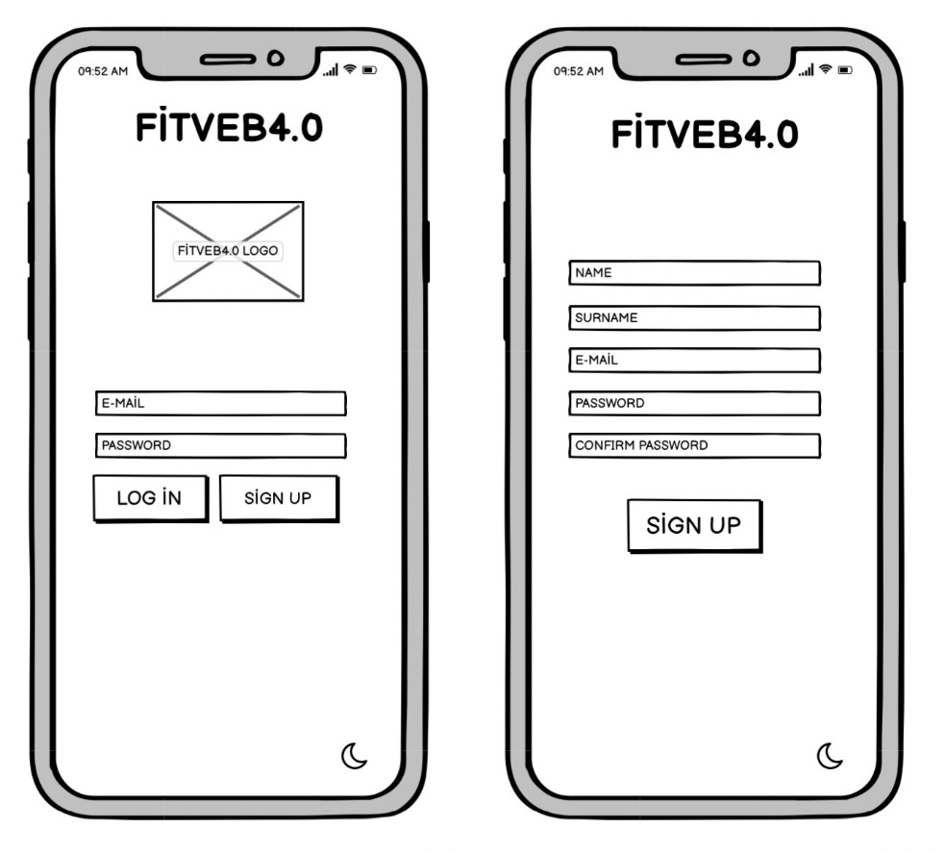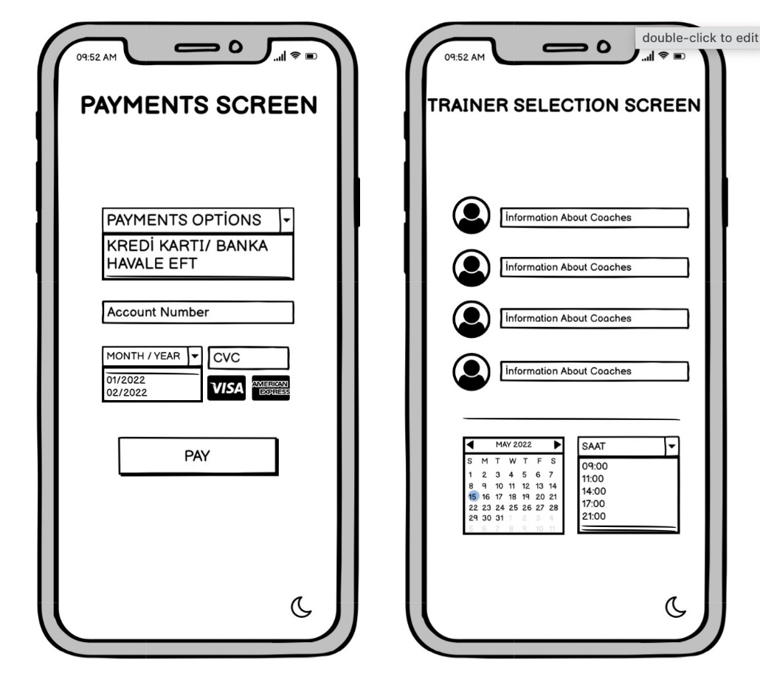

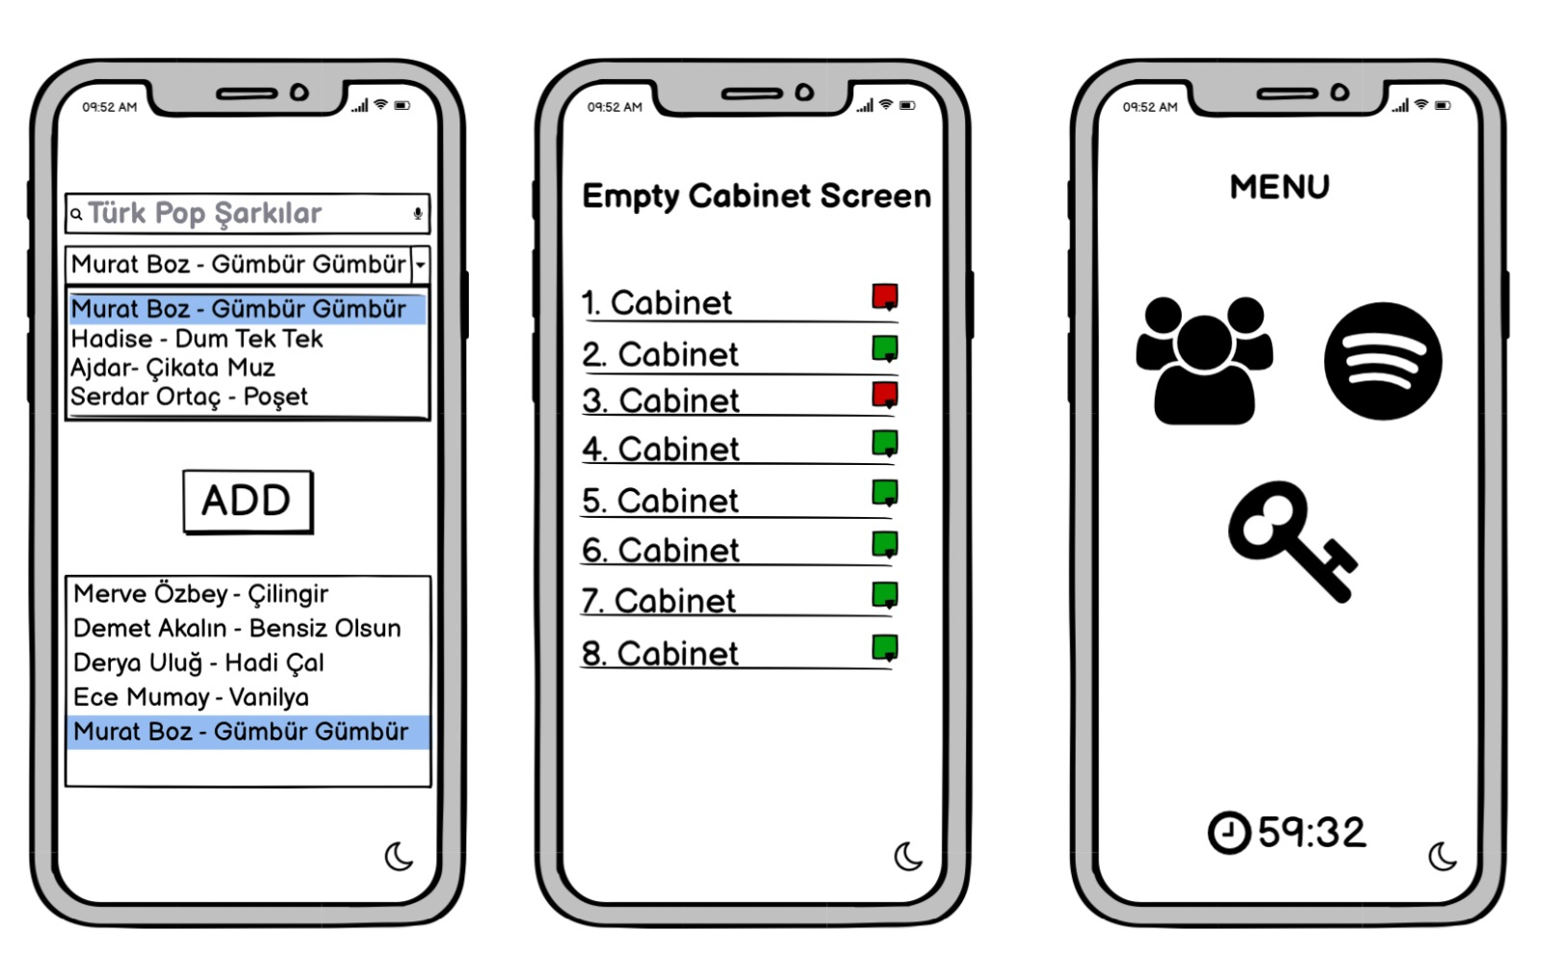

*2-ANTRENÖR DENEYİMİ*

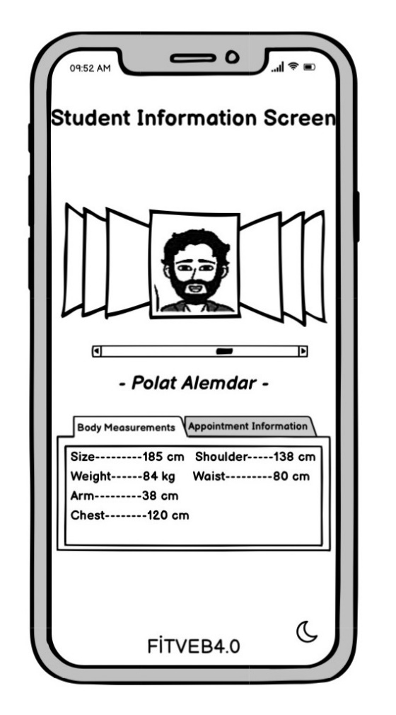

*3-MÜDÜR DENEYİMİ*

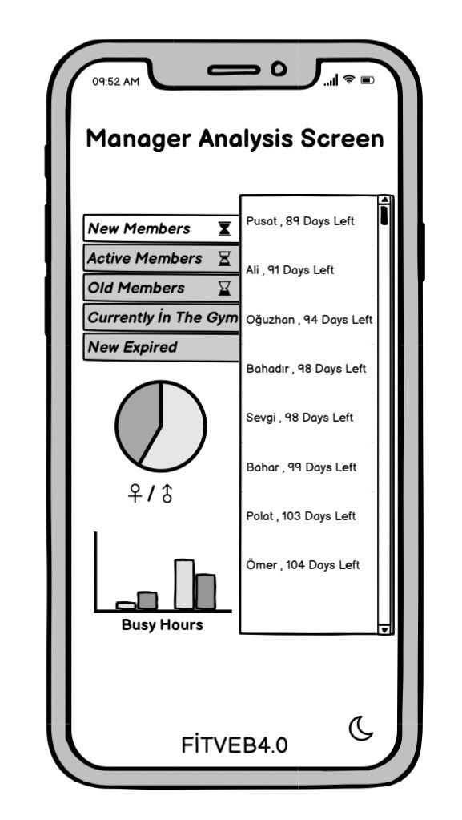

**USER STORY**

*1.ÜYE DENEYİMİ*

Üye **olarak,**

Müzik listesine şarkı eklemek **istiyorum**,

**Böylece**, kendimi özel hissederim.

*2.ANTRENÖR DENEYİMİ*

Antrenör **olarak,**

Öğrencilerimin vücut ölçülerini takip etmek **istiyorum**,

**Böylece**, işimi daha iyi yapabilirim.

*3.MÜDÜR DENEYİMİ*

Müdür **olarak,**

Salondaki üyeleri anlık takip etmek **istiyorum**,

**Böylece**, salon hakimiyetim artar.

**KABUL KRİTERLERİ VE KABUL TESTLERİ**

*1.Kabul Kriterleri*

Üye **olarak,**

Müzik listesine şarkı eklemek **istiyorum**,

**Böylece**, kendimi özel hissederim.

🡪Üye müzik listesine uygulama aracılığıyla istediği şarkıyı ekleyebilir.

🡪Telefonu olmayan üyeler, salon bilgisayarından şarkı ekleyebilir.

🡪

Antrenör **olarak,**

Öğrencilerimin vücut ölçülerini takip etmek **istiyorum**,

**Böylece**, işimi daha iyi yapabilirim.

🡪Antrenör, uygulamada kendisini seçen öğrencilerin vücut bilgilerini görebilir.

🡪Antrenör, vücut ölçülerinin değişimini(geçmişini) görebilir.

🡪

Müdür **olarak,**

Salondaki üyeleri anlık takip etmek **istiyorum**,

**Böylece**, salon hakimiyetim artar.

🡪Müdür, salondaki kişi sayısını görebilir.

🡪Müdür, salondaki kişileri görebilir.

🡪

1.Kabul Testleri

🡪Üye müzik listesine uygulama aracılığıyla istediği şarkıyı ekleyebilir.

TEST

🡪Uygulamayı açın

🡪Şarkıları seçin ve ekleyin.

🡪

🡪Antrenör, uygulamada kendisini seçen öğrencilerin vücut bilgilerini görebilir.

.

TEST

🡪Uygulamayı açın

🡪Üye vücut ölçülerini açın

🡪

🡪Müdür, salondaki kişi sayısını görebilir

TEST

🡪Uygulamayı açın

🡪Kişi sayısına bakın

🡪

**STORY MAP**

